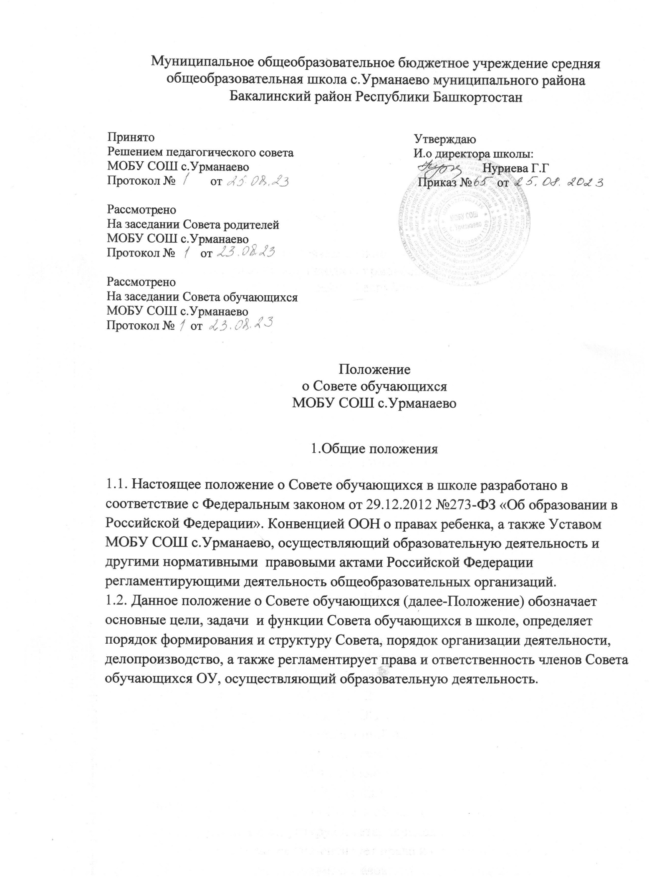

  - Настоящее Положение регламентирует деятельность Совета обучающихся в школе, являющегося одним из коллегиальных органов управления организации, осуществляющей образовательную деятельность.
  - Совет обучающихся избирается сроком на 1 год из числа обучающихся 8–11 классов.
  - Совет обучающихся создается для активизации деятельности ученического коллектива, его развития, формирования у обучающихся активной жизненной позиции, лидерских качеств, воспитания гражданственности и чувства ответственности перед обществом.
  - Деятельность членов Совета обучающихся основывается на принципах добровольности участия в его работе, коллегиальности принятия решений, гласности.
  - Решения Совета обучающихся носят рекомендательный характер для администрации и органов коллегиального управления организации, осуществляющей образовательную деятельность.

Цель и задачи Совета обучающихся
      - Целью деятельности Совета обучающихся МОБУ СОШ с.Урманаево является формирование среды, способствующей максимально эффективной самореализации личности обучающегося в творческой среде, поддержанию нравственных и культурных традиций и патриотизма.
      - Основными задачами Совета обучающихся школы являются:
        - Организация работы с обучающихся по разъяснению прав, обязанностей и ответственности участников образовательной деятельности.
        - Содействие администрации, классным руководителям, руководителям кружков и секций, педагогам-предметникам в совершенствовании условий организации образовательной и воспитательной деятельности, охране жизни и здоровья обучающихся, защите их законных прав и интересов, организации и проведении общешкольных и классных мероприятий.
        - Представление интересов обучающихся в деятельности управления организацией, осуществляющей образовательную деятельность.
        - Реализация и защита прав обучающихся.
        - Разработка предложений по повышению качества образовательной деятельности с учетом интересов обучающихся.

        - Содействие органам управления, самоуправления, объединениям обучающихся в решении образовательных задач, в организации досуга и быта обучающихся, в проведении мероприятий общеобразовательной организацией, направленных на пропаганду здорового образа жизни.
        - Содействие общеобразовательной организации в проведении работы с обучающимися, направленной на повышение сознательности обучающихся и их требовательности к уровню своих знаний, воспитание бережного отношения к имущественному комплексу школы.
        - Поддержка и развитие инициативы обучающихся в жизни коллектива организации, осуществляющей образовательную деятельность.
        - Содействие реализации общественно значимых молодежных инициатив.
        - Консолидация усилий объединений обучающихся для решения социальных задач и повышения вовлечённости обучающихся в деятельности органов самоуправления обучающихся.
        - Содействие органам управления организации, осуществляющей образовательную деятельность, в вопросах организации образовательной деятельности.
        - Содействие в проведении работы с обучающимися по выполнению требований Устава школы, правил внутреннего распорядка организации, осуществляющей образовательную деятельность, и иных локальных нормативных актов по вопросам организации и осуществления образовательной деятельности.
        - Проведение работы, направленной на повышение сознательности обучающихся, их требовательности к уровню своих знаний.

Функции Совета обучающихся
      - Совет обучающихся принимает активное участие:
- в воспитании у обучающихся уважения к окружающим, сознательной дисциплины, культуры поведения, заботливого отношения к родителям, младшим и старшим товарищам;
- в проведении разъяснительной и консультативной работы среди обучающихся, о правах, обязанностях и ответственности участников образовательной деятельности;

- в привлечении обучающихся к организации внеклассной, внешкольной работы, учебно-исследовательской и общественной деятельности, технического и художественного творчества, экскурсионно- туристической и спортивно-массовой работе;
- в подготовке к новому учебному году.
      - Оказывает содействие педагогам в воспитании ответственного отношения к учебе, привитии им навыков учебного труда и самообразования.
      - Рассматривает обращения обучающихся, родителей (законных представителей) обучающихся, работников и других лиц в свой адрес, а также по поручению руководителя в адрес администрации организации, осуществляющей образовательную деятельность.
      - Вносит предложения на рассмотрение администрации организации, осуществляющей образовательную деятельность, по вопросам организации образовательной и воспитательной деятельности.
      - Координирует деятельность классных органов самоуправления.
      - Взаимодействует с педагогическим коллективом организации, осуществляющей образовательную деятельность, по вопросам профилактики правонарушений, безнадзорности и беспризорности обучающихся, а также с другими органами коллегиального управления общеобразовательной организации по вопросам проведения общешкольных мероприятий.

Порядок формирования и структура Совета обучающихся класса и школы
      - В Совет обучающихся школы входят председатели Совета обучающихся 4- 11 классов. Советы обучающихся классов создаются в 8, 9, 10 и 11 классах.
      - В Общее собрание обучающихся класса входят все обучающиеся класса.
      - Ежегодно с использованием процедуры выборов формируется Совет обучающихся класса в количестве 3 человек. Общее собрание класса вправе принять решение о необходимости функционирования Совета обучающихся данного класса и наличие представителей класса в Совете обучающихся общеобразовательной организации.
      - Участие в выборах является свободным и добровольным.
      - Выборы проводятся голосованием при условии получения согласия лиц быть избранными в Совет обучающихся класса.

      - Список избранных членов в Совет обучающихся каждого класса направляется руководителю.
      - Выборы считаются состоявшимися, если в них участвовало не менее половины имеющих право участия в соответствующих выборах. Избранными считаются кандидаты, за которых проголосовало наибольшее количество лиц, принявших участие в выборах.
      - Список кандидатов может формироваться путем самовыдвижения, по рекомендации органов управления организации, осуществляющей образовательную деятельность.
      - Участники выборов вправе законными методами проводить агитацию, т.е. побуждать или действовать, с целью побудить других участников к участию в выборах и/или к голосованию «за» или «против» определенных кандидатов.
      - Подготовка и проведение всех мероприятий, связанных с выборами, должны осуществляться открыто и гласно.
      - Проведение всех выборных собраний оформляется протоколами.
      - В случае выявления нарушений в ходе проведения выборов директор школы, объявляет выборы несостоявшимися и недействительными, после чего выборы проводятся повторно.
      - Совет учащихся класса возглавляет председатель, избираемый из числа членов Совета обучающихся класса.
      - Для организации и координации текущей работы, ведения протоколов заседаний и иной документации Советом обучающихся класса избирается секретарь Совета обучающихся класса.
      - Председатель, заместитель председателя и секретарь Совета обучающихся класса избираются на первом заседании Совета обучающихся класса.
      - Совет обучающихся класса вправе в любое время переизбрать председателя, заместителя председателя и секретаря.
      - В случае, когда количество членов Совета обучающихся класса или Совета обучающихся организации, осуществляющей образовательную деятельность, становится менее половины количества, предусмотренного уставом, оставшиеся члены совета должны принять решение о проведении дополнительных выборов. Новые члены совета должны быть избраны в течение одного месяца со дня

выбытия из совета предыдущих членов (время каникул в этот период не включается).
      - До проведения довыборов оставшиеся члены совета не вправе принимать никаких решений, кроме решения о проведении таких довыборов.
      - Член Совета обучающихся класса или Совета обучающихся организации может быть выведен из его состава по решению соответствующего совета в случае пропуска более двух заседаний подряд без уважительной причины.
      - Член совета выводится из состава Совета обучающихся класса, Совета обучающихся организации в следующих случаях:
- по его желанию, выраженному в письменной форме;
- в связи с окончанием общеобразовательной организации или отчислением (переводом) обучающегося.
      - После вывода из состава совета его члена Совет обучающихся принимает меры для замещения выведенного члена в общем порядке.

Порядок организации деятельности Совета обучающихся
      - Совет обучающихся работает по плану, согласованному с директором школы.
      - Заседания Совета обучающихся проводятся по мере необходимости, но не реже одного раза в месяц.
      - Кворумом для принятия решений является присутствие на заседании более половины членов Совета.
      - Решения Совета обучающихся принимаются простым большинством голосов его членов, присутствующих на заседании. В случае равенства голосов решающим является голос председателя.
      - Непосредственное руководство деятельностью Совета обучающихся осуществляет его председатель, который:
- обеспечивает ведение документации Совета обучающихся;
- координирует работу Совета обучающихся;
- ведет заседания Совета обучающихся;
- ведет переписку Совета обучающихся.

      - О своей работе Совет обучающихся школы отчитывается перед общешкольным собранием обучающихся по мере необходимости, но не реже 1 раза в год.
      - Свою деятельность члены Совета обучающихся осуществляют на безвозмездной основе.
      - Совет обучающихся ведет протоколы своих заседаний и общешкольных собраний обучающихся в соответствии с инструкцией по делопроизводству.
      - Протоколы Совета учащихся хранятся в составе отдельного дела в воспитательном центре школы.
      - Ответственность за делопроизводство Совета обучающихся возлагается на его председателя.
      - Совет обучающихся руководствуется следующими принципами организации и деятельности:
- равноправие – принятие того или иного решения большинством голосов;
- выборность – полномочия приобретаются в результате выборов;
- открытость и гласность – работа органов самоуправления должна быть открыта для всех обучающихся;
- законность – неукоснительное соблюдение правовых и нормативных актов;
- целесообразность – деятельность органов ученического самоуправления должна соответствовать поставленным целям и задачам;
- гуманность – действия членов Совета должны основываться на принципах гуманного и толерантного отношения друг к другу;
- самостоятельность - должна поощряться активность, инициативность, ответственность обучающихся.

Взаимодействие Совета обучающихся с органами управления организации, осуществляющей образовательную деятельность
      - Совет обучающихся школы взаимодействует с органами управления ОУ на основе принципов сотрудничества и автономии.
      - Представители органов управления ОУ могут присутствовать на заседаниях Совета обучающихся.

      - Представитель Совета обучающихся школы может присутствовать на заседаниях органов управления, самоуправления ОУ, рассматривающих вопросы дисциплины и защиты прав обучающихся.
      - Педагогический коллектив ОУ направляет работу Совета обучающихся на сплочение коллектива школы и класса, развитие активности, инициативы, творчества обучающихся.
      - Заместитель директора по воспитательной работе (педагог- организатор) координирует деятельность органов ученического самоуправления, рассматривает документацию ОУ, осуществляющего образовательную деятельность, по вопросам ученического самоуправления (планы, решения, протоколы).

Права Совета обучающихся
      - Обращаться к администрации и другим коллегиальным органам управления организации, осуществляющей образовательную деятельность, и получать информацию о результатах рассмотрения обращений.
      - Приглашать:
- на свои заседания родителей (законных представителей) обучающихся, по представлениям (решениям) Совета родителей школы, обучающихся из любого класса, руководителей кружков и секций, членов администрации ОУ.
      - Принимать участие:
- в разработке локальных актов организации, осуществляющей образовательную деятельность;
- организации деятельности блока дополнительного образования детей.
      - Принимать меры по соблюдению обучающимися требований законодательства РФ об образовании и локальных актов организации, осуществляющей образовательную деятельность.
      - Выносить общественное порицание обучающихся, уклоняющимся от выполнения законодательства РФ об образовании, локальных актов организации, осуществляющей образовательную деятельность.
      - Вносить предложения на рассмотрение администрации школы о поощрениях обучающихся.
      - Разрабатывать и принимать:
- положение о Совете обучающихся;

- положения о постоянных и (или) временных комиссиях совета;
- план работы Совета;
- воспитательный план работы школы.
      - Выбирать председателя Совета обучающихся, его заместителя и контролировать их деятельность.
      - Принимать решения:
- о создании или прекращении своей деятельности;
- о прекращении полномочий председателя Совета обучающихся и его заместителя.

Ответственность Совета обучающихся
      - За выполнение плана работы.
      - Соответствие принятых решений действующему законодательству РФ и локальным актам ОУ, осуществляющей образовательную деятельность.
      - Выполнение принятых решений и рекомендаций.
      - Установление взаимодействия между администрацией школы, классными руководителями, руководителями кружков и секций, педагогами- предметниками при организации воспитательной деятельности ОУ.
      - Совет несет ответственность за выполнение закрепленных за ним задач и функций.
      - В случае невыполнения задач и функций совет может быть досрочно переизбран в соответствии с нормами, указанными в данном Положении.

Делопроизводство совета обучающихся
      - Совет обучающихся ведет протоколы своих заседаний в соответствии с Инструкцией по делопроизводству Школы.
      - Протоколы хранятся в составе отдельного дела в канцелярии Школы.
      - Ответственность за делопроизводство возлагается на куратора деятельности Совета обучающихся и (или) заместителя директора по воспитательной работе.
      - План работы Совета разрабатывается на весь учебный год исходя из Плана воспитательной работы и предложений членов совета.
      - В конце учебного года Совет обучающихся школы готовит отчет о выполненной работе.

Заключительные положения
      - Настоящее Положение о Совете обучающихся школы является локальным нормативным актом ОУ, осуществляющего образовательную деятельность, принимается на Педагогическом совете и утверждается (вводится в действие) приказом директора школы, осуществляющей образовательную деятельность.
      - Все изменения и дополнения, вносимые в настоящее Положение, оформляются в письменной форме в соответствии с действующим законодательством Российской Федерации.
      - Положение о Совете обучающихся школы, осуществляющей образовательную деятельность, принимается на неопределенный срок. Изменения и дополнения к Положению принимаются в порядке, предусмотренном п.10.1. настоящего Положения.
      - После принятия Положения (или изменений и дополнений отдельных пунктов и разделов) в новой редакции предыдущая редакция автоматически утрачивает силу.

